Příklad MS Dynamics NAV – Monáž (Assembly Orders)
Vytvořil : Jaromír Skorkovský, KPH, ESF-MU Brno, Czech Republic
Datum : 4.11.2019
Důvod : školení, interní materiál
Databáze : MS Dynamics NAV 2018
Určeno pro . „to whom it may koncern“ – pro toho komu je to určeno
Další možnost : Domácí studium
PWP prezentace : PWP je uložen ve studijních materiálech
Název prezentace : Introduction MS Dynamics Assembly Orders_NAV RTC20191104

- Obvykle je montáž na objednávku používána pro položky, které nechcete skladovat, protože očekáváte, že je přizpůsobíte zákazníkovo požadavkům nebo protože chcete minimalizovat účetní náklady za zboží. Podpora funkcí zahrnuje:

- Schopnost přizpůsobit sestavené zboží při použití prodejní nabídky.
- Přehled dostupnosti montážní položky a jejích komponent.
- Schopnost rezervovat montážní komponenty ihned k zajištění splnění objednávky.
- Funkce pro určení ziskovosti přizpůsobených objednávek víceúrovňovou cenou (viz vysvětlení níže - kurzivou.
- Integrace skladů, aby byla montáž a doprava snazší.
- Schopnost montáže na objednávku v místě výroby prodejní nabídky nebo hromadná prodejní objednávka.
- Schopnost kombinovat množství zboží s množstvím montáží na objednávku.

Víceúrovňová cena
Jde o sestavu, která zobrazí přehled podílu nákladů více úrovní jednotlivých kusů zboží výrobního kusovníku nebo montážního kusovníku
Jedná se o detailní sestavu zboží v kusovníku, jeho množství a jeho podílů nákladů, které byly pro každé zboží (komponentu) stanoveny v nákladech na materiál, v nákladech na kapacitu, v režijních nákladech a nákladech celkem.
Metoda ocenění více úrovní znamená, že náklady na materiál program vypočte jako náklady veškerého zboží ve struktuře výrobku (montážní sestavy) nadřazeného zboží.
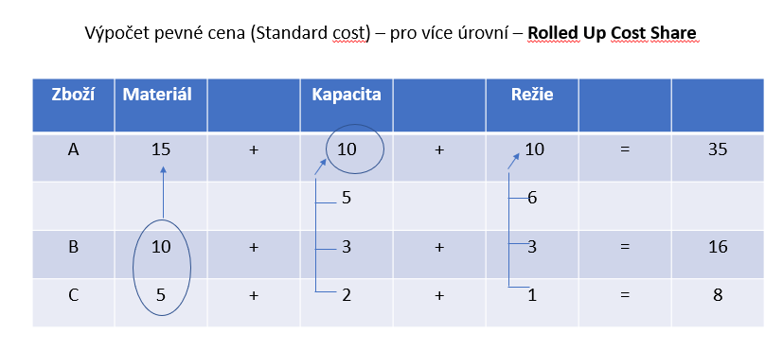

Obvykle používáme montáž na skladě pro položky, které chceme sestavit napřed pro prodej, jako přípravu pro budoucí prodeje a mít je na skladě až do objednání. Tyto položky jsou obvykle běžné položky jako balení sady, kterou můžete přizpůsobit podle zákazníkových požadavků.

Zboží pro montáž je charakterizováno jejich systémem doplnění a montážním kusovníkem. Politika zboží pro montáž může být řízena pomocí Montáže na objednávku (Assemble-To-Order: ATO) nebo Montáží na sklad (Assemble-To-Stock: ATS)

Montážní objednávky mají charakter vnitřní objednávky, stejně jako výrobní zakázky. Montážní objednávky se používají při správě montážního procesu a ke spojení prodejních požadavků se vyžadovanými skladovacími aktivitami. Montážní objednávky se liší od jiných typů objednávek, protože vyžadují obojí, výstup a spotřebu, při jejich zaúčtování. Montážní objednávka funguje podobně jako řádek prodejní objednávky, a řádek montážní objednávky funguje podobně jako řádky deníků spotřeby.

V průběhu montáže na skladě, je položka montována bez okamžité prodejní poptávky a skladována na skladě jako položka zboží pro pozdější prodej nebo spotřebu podsestavy.

- Vytvořte seznam zboží filtrovaný na Systém doplnění=Montáž (nebo Kusovník montáže=ANO)

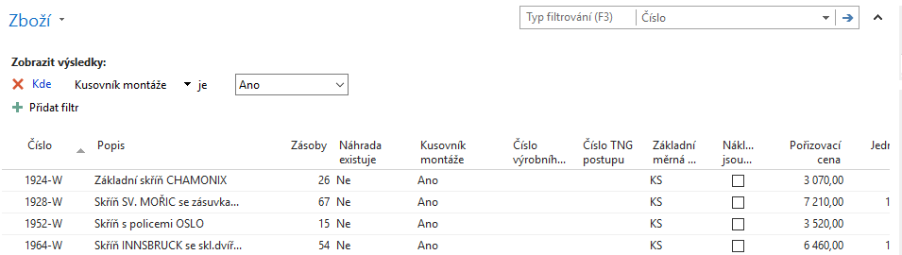

- Vyberte a otevřete kartu zboží = 1924-W (Základní skříň Chamonix). Nastavte průběžnou dobu na nula dnů.

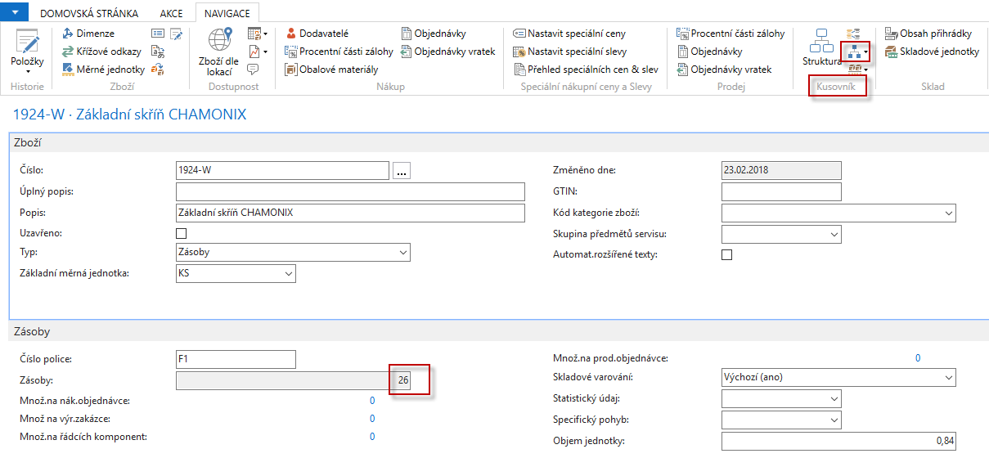

- Otevřete kusovník montáže (viz červěně označení ikona na horní liště). Pozor: Nejedná se o Výrobní kusovník! Je to montážní kusovník. V databází, nad kterou je tento příklad konstruován máme dostatečné množství komponent Montážního kusovníku

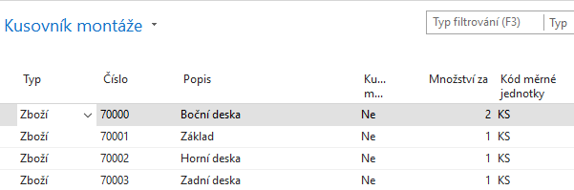

V montážích kusovnících se následně registrují jeho komponenty, které ale nesmí být uloženy na žádné z lokací. V DB NAV 2018 je zboží 70002 na lokaci Modrý, takže je potřeba toto zboží převést na neoznačenou lokaci s pomocí deníku (Sklad->Zásoby->Úlohy-> Deníky přeřazení zboží . Zadejte data (viz níže) a zaúčtuje F9

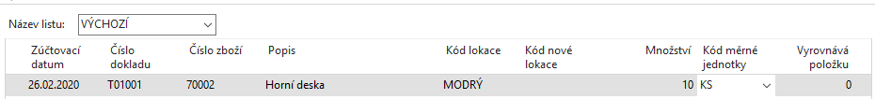

- Montážní zakázky v kusovnících používají nejen komponenty, ale i zdroje. Proto doplňte do našeho montážního kusovníku zdroj a jeho čas, který bude při kompletaci kusovníku použit. Při této příležitosti se podívejte na kartu zdroje, který jste si vybrali. Zjistíte např. jeho cenu pořízení (náklad), základní měrnou jednotku (hodina) a jeho spotřebovávanou kapacitu mající původ v zaúčtovaných položkách

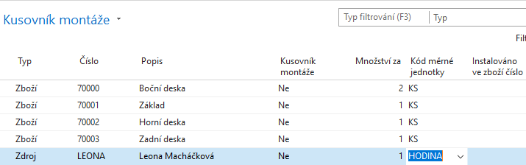

Z tohoto menu se dostaneme k Montážním zakázkám

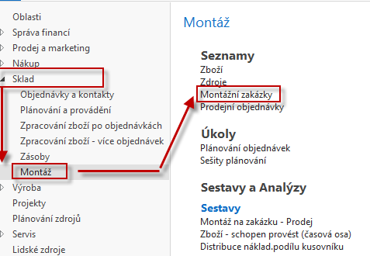

- Nastavte Vaše pracovní datum na 26.22020 (modelová databáze autor příkladu). Otevřeme novou Montážní zakázku s pomocí ikony Nový a zadáme 1924-W jako číslo zboží. Dále posuňte počáteční datum na 26.2.2017 a potvrďte Ano. Zadejte počet ks do pole Množství. V našem příkladu 1ks. V níže zobrazeném formuláři potvrďte tlačítkem ANO.

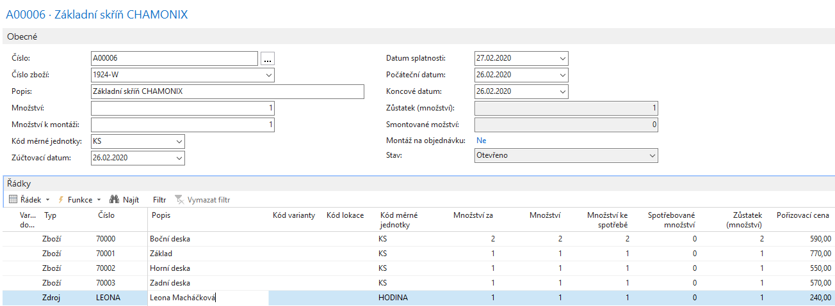

Zjistíme dostupnost jednotlivých komponent montážního kusovníku:

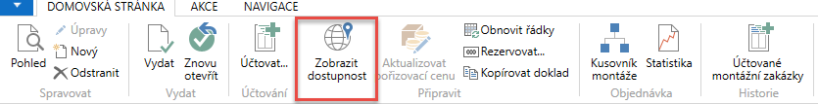

a dostaneme tuto zprávu:

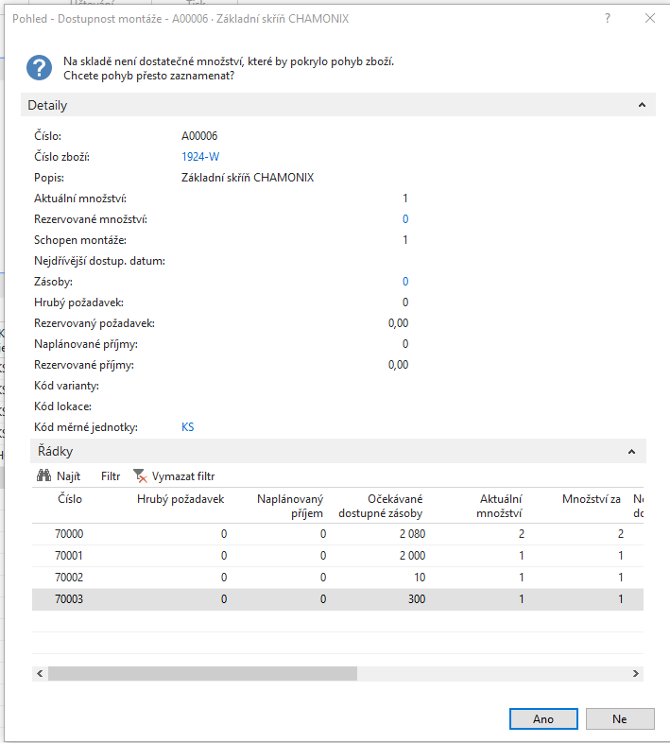

Pokud je vše OK, pak to zaúčtujeme F9 a podíváme se na položky karty smontovaného finálního výrobku:

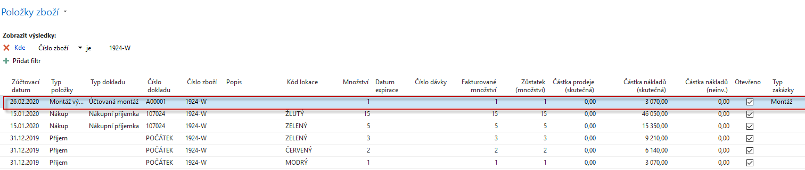

a položky finálního výrobku i komponent s pomocí filtru 1924-W|70000..70003:

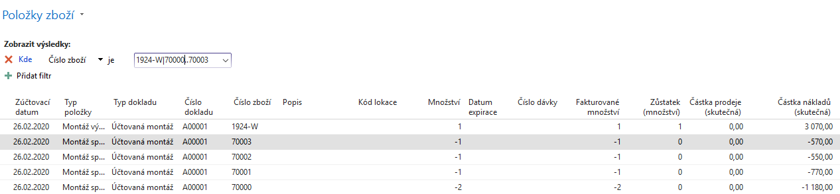

- Podíváme se na položky zaúčtovaného zdroje (Leona Machálková)->Oblasti->Plánování zdrojů->Zdroje
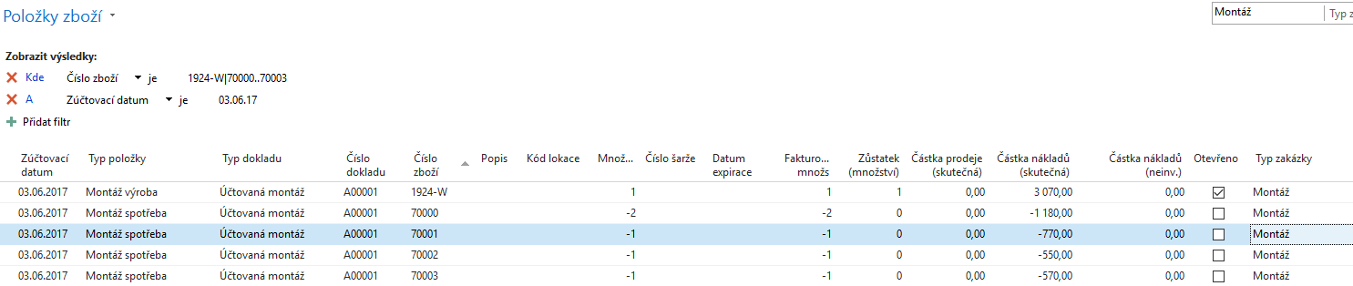
a položky zdroje budou:
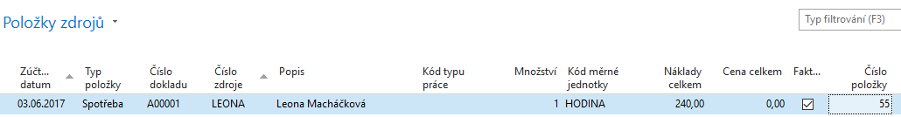

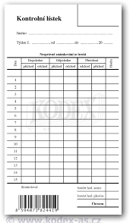
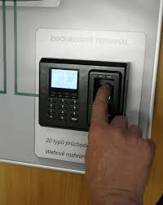

Příklad: z Číny se dováží trička s potiskem (T0x- vytvořit zboží včetně přidaného obrázku a nakoupit 10 palet po 1000 tričkách). Při nákupu triček použijte nákupní jednotku paleta.
Vytvořit krabici (K1-vytvořit a nakoupit toto zboží). Stejně tak etiketu na krabici (E1 – vytvořit a nakoupit). Vytvořte montážní kusovník (T1 20 ks, K1, E1 a zdroj, který bude provádět přebalení zboží z kontejneru do krabic s časem 0,2 hod). Vytvořte montážní zakázku a zaúčtujte montáž 100 krabic. Finální výstup montáže (50 krabic s etiketou a 20 tričky převeďte z lokace Modrý na lokaci Červený).

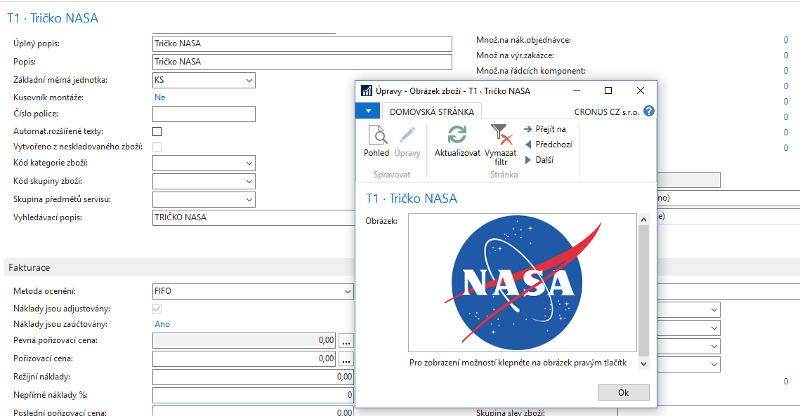
Montážní objednávka je vnitřní objednávka, stejně jako výrobní objednávka, která se používá ke správě procesu montáže a propojení prodejních požadavků s aktivitami skladu. Montážní objednávka se liší od ostatních typů objednávek, protože zahrnuje výstup a spotřebu při zaúčtování. Hlavička montážní objednávky se chová podobně jako řádek prodejní objednávky a řádek montážní objednávky se chová obdobně jako řádky spotřebního deníku.

K podpoře strategie zásobování včas a možnosti přizpůsobení produktů požadavkům zákazníků mohou montážní objednávky být vytvořeny automaticky a propojeny, jakmile je vytvořen řádek prodejní objednávky. Spojení mezi prodejní poptávkou a montážní dodávkou umožňuje prodejní objednávku upravit o montážní zboží, slíbit datum dodání podle dostupnosti komponenty a zaúčtovat výstup a dodávku smontovaného zboží přímo z rozhraní prodejní objednávky

- Vyberme si jedno zboží, pro které platí Kusovník montáže=ANO->1972-W Panel Sapporo
- Na záložce Doplnění zadejte Způsob montáže=Montáž na zakázku
- V montážním kusovníku doplňte zdroj Leona Machálková na 0,5 hodiny

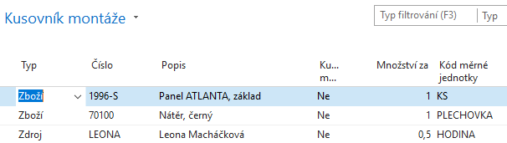

- Nová prodejní zakázka->do řádku jeden kus 1972-W

- Na horní liště máme ikonu Montážní zakázky, která otevře seznam montážních zakázek

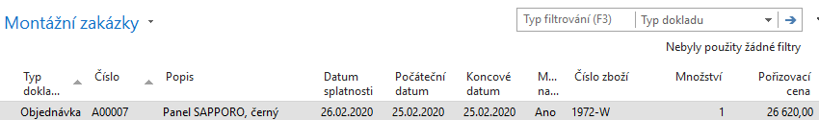

- Když otevřeme montážní zakázku (dále jen MZ ikonou Upravit dostaneme MZ. V hlavičce MZ této změňte Počáteční datum na pracovní datum.
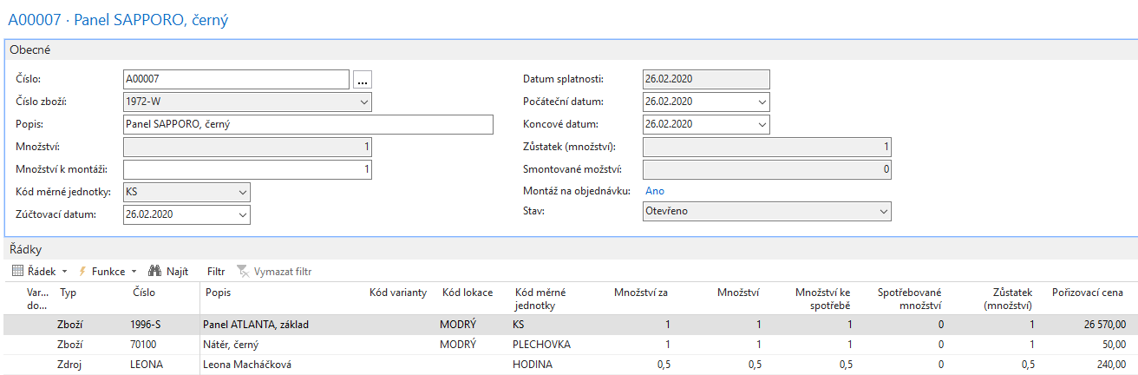

- Zaúčtuje se Prodejní objednávka (F9) což automaticky registruje spotřebu montážní zakázky, která se dostane do oblasti Účtovaných MZ

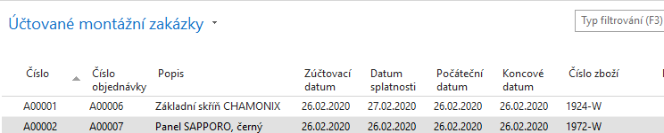

- Odtud se dostaneme přes ikonu Navigace na položky zboží a položku kapacity
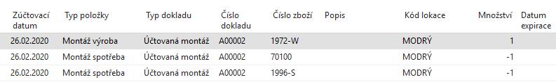

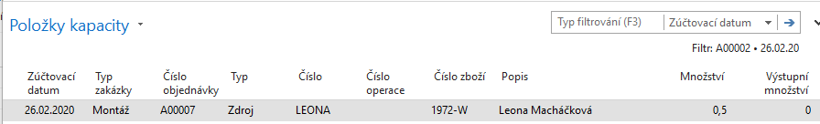

1

- Položky kapacity spojené s montáží zboží 1972-W budou

